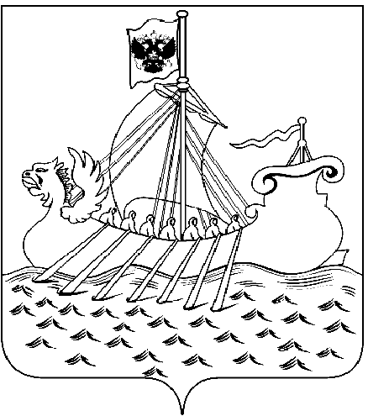  Департамент  образования и науки  Костромской области  ул. Ленина, 20, г. Кострома, 156013,  тел. (4942) 51 34 16, факс (4942) 31 42 71  E-mail: obrn@adm44.ru  ОКПО 00095680 ОГРН 1024400521111  ИНН/КПП 4401004835/440101001  от «20» мая 2015г. № __315__/общ  на № |  | Руководителям муниципальных органов управления образованием  Руководителям государственных областных образовательных учреждений Костромской области
О направлении информации

Уважаемые коллеги!

Департамент образования и науки Костромской области направляет для использования в работе письмо департамента здравоохранения Костромской области от 15.05.2015 г. № 4945 «О размещении информационных материалов»

Приложение: на 2 л. в 1 экз.

Зам. директора департамента М.О.Антонова

Исп.:
Осипович О.Ю.
Т. 8 (4942) 31-17-81

